**3D-printen gebouw van start gegaan**

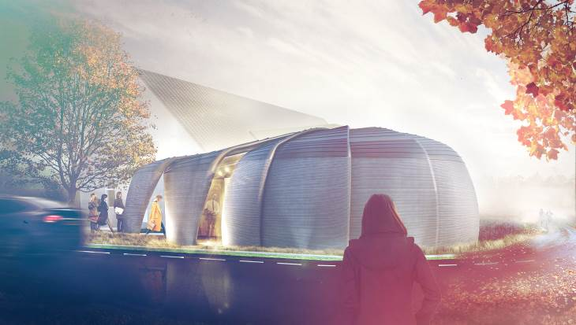

De Vergaderfabriek

**Foto: The Form Foundation**

**Leerlingen van basisschool De Zaaier in Teuge plaatsten op 30 januari een tijdcapsule in de muur van een bijzonder gebouw. Het is een vergaderlocatie die helemaal in 3D wordt geprint van beton. Het printen is begonnen en moet binnen tien dagen zijn voltooid. Doel van het project is: bewijzen dat bouwen met 3D-printen technisch en economisch haalbaar is.**

**Tijdcapsule**

Met het plaatsen van de tijdcapsule ging de bouw officieel van start. De capsule bevat brieven gericht aan de toekomst. De tijdcapsule zal tevoorschijn komen als het gebouw in de toekomst gerecycled gaat worden. Maar eerst moet het nog gebouwd worden.

**Hoe werkt het?**

3D-printers worden anno 2019 steeds belangrijker. De meeste gebouwen worden op een traditionele manier gebouwd. Dat kost veel tijd. Maar met een 3D-printer kan het bouwproces veel sneller verlopen. 3D betekent driedimensionaal. Met een 3D-printer kun je laagje voor laagje voorwerpen of onderdelen creëren. In plaats van inkt gebruikt men in dit geval dus vloeibaar beton. Met de 3D-printer wordt het beton laagje voor laagje gespoten, waarna het heel hard wordt. Het resultaat is heel stevig.

**Niet het eerste gebouw**

Dit vergadergebouw is niet het eerste dat van beton wordt geprint. Al eerder werd in Dubai een laboratorium in 3D geprint. Ook worden er huizen in Eindhoven geprint door de betonprinter van de TU Eindhoven. Wat het verschil is? Het vergadergebouw wordt op de locatie zelf geprint, terwijl de woningen in de werkplaats van de printer komen.

**Voordelen**

Volgens de bouwers zal de nieuwe techniek veel teweegbrengen. Het 3D-printen heeft namelijk veel voordelen. Zo wordt er minder materiaal verspild tijdens de bouw. Ook kunnen de materialen in de toekomst opnieuw worden gebruikt. Door het 3D-printen van dit gebouw denkt men dat mensen meer vertrouwen krijgen in het 3D-printen met beton, zowel in Nederland als in het buitenland.

**Ideale vergaderlocatie?**

Het gebouw moet ‘de ideale vergaderlocatie’ worden. Het bestaat uit een ronde ruimte met voorzieningen eromheen, zoals toiletten. Het lijkt een beetje op een turbine van een vliegtuig. De wanden hebben ronde en gebogen vormen. Vanuit iedere hoek ziet het gebouw er weer anders uit. Dat hangt af van de positie van de kijker. In het gebouw zullen filmbeelden, geuren en geluid worden toegepast. Het is een nieuw concept waar mensen met elkaar kunnen vergaderen.

In april moet het gebouw klaar zijn voor gebruik.